**落語で学ぶ男女共同参画**

**参加申込書**

※お送りいただいた個人情報は、高岡市男女平等推進センターで管理し、センターの事業目的以外には使用しません。

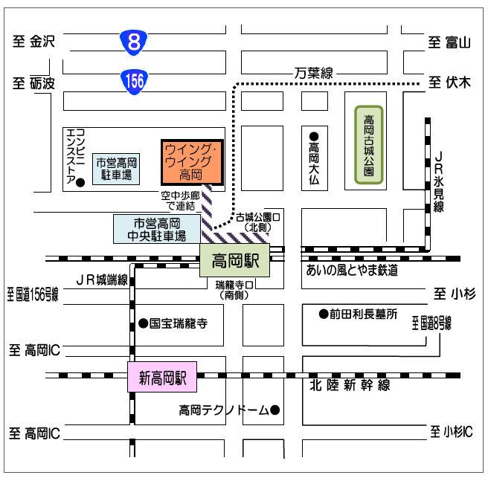

**【申込・問合せ先】**

**高岡市男女平等・共同参画課**

**〒９３３-００２３**

**高岡市末広町１-７**

**(ウイング・ウイング高岡６階)**

**電 話：０７６６-２０-１８12**

**F A X：０７６６-２０-１８１５**

**Ｅﾒｰﾙ：gender@city.takaoka.lg.jp**

休憩や勉強など誰でも自由に利用できるサロン（無料）や、会議室があります。

ぜひご利用ください（Wi-Fi環境あり）

**お車でお越しの方は、市営高岡中央駐車場をご利用いただき、駐車券をお持ち下さい。（館内の割引認証機にとおして頂くと1時間分無料となります。）**

|  |  |  |  |  |  |
| --- | --- | --- | --- | --- | --- |
| ふりがな  氏　名 |  | 年齢 | 歳代 | 性別  ※自認する性 |  |
|  |
| 連絡先 | ・電話　（　　　　）　　　　　－  ※日中、ご本人と繋がる電話番号のご記入をお願いします。  ・E-mail | | | | |
| 一緒に参加  される方の氏名等 | 氏名： 　　　　年齢：　　　　歳代　　性別：  氏名： 　　　　年齢：　　　　歳代　　性別： | | | | |